Адаптивная физическая культура.
Выполненные задания учащиеся могут высылать на эту почту (alexa.ovodova@gmail.com) до 14:00 в день проведения занятия.
Задания буду дублировать в системе "Российской электронной школы"

Урок «Длительный бег до 20 минут».
Перейдите по ссылке: https://resh.edu.ru/subject/lesson/4781/main/172046/
Просмотрите видеоматериал в разделе «Основная часть».
Выполните задания:
1. Напишите элементы техники длительного бега.
2. Ответьте на вопрос: «Что такое смешанное перемещение?».
3. Приведите примеры кардио-упражнений, которые можно выполнять дома.
4. Укажите диапазон спринтерских, средних и длинных дистанций.

География.
Тема: природные условия и ресурсы Свердловской области.
1. какие формы рельефа можно выделить на территории?
2. на контуре области нанести формы рельефа и подписать.
Срок сдачи: 20 апреля.

Русский язык.
Тема: Пунктуация в бессоюзных сложных предложениях (повторение изученного).
Вспомнить теорию по данной теме (материалы учебника на страницах 123, 126, 130).
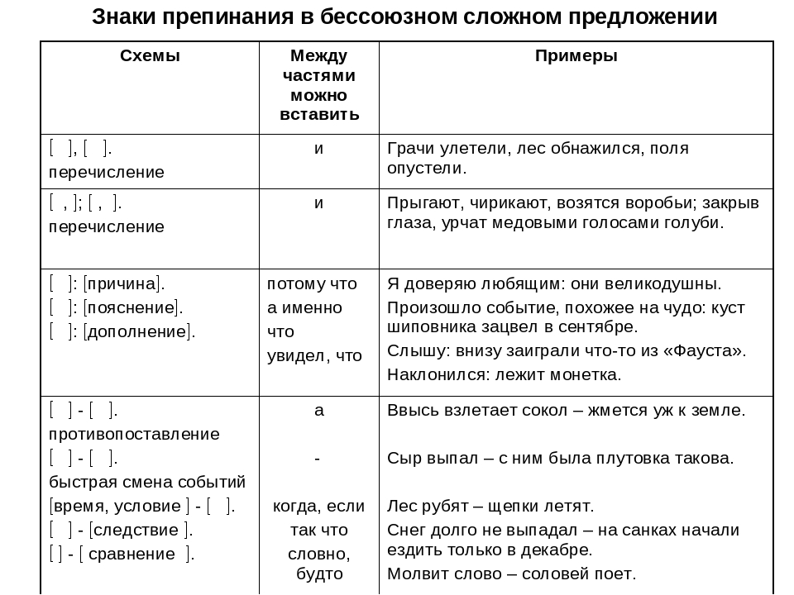

Выполнить тест в тетради, отправить фото.
Тест. Знаки препинания в бессоюзном сложном предложении
Вариант 3
- Как объяснить постановку двоеточия в данном предложении?
Душевное состояние И.И. Левитана сказывалось и при описании природы: он показал русскую природу от сумрачного минора до безоблачного настроения.
- Обобщающее слово стоит перед однородными членами предложения.
- Вторая часть БСП указывает на следствие того, о чём говорится в первой части.
- Вторая часть БСП указывает на причину того, о чём говорится в первой части.
- Вторая часть БСП раскрывает содержание первой части.
- Как объяснить постановку двоеточия в данном предложении?
Дневные звёзды никогда не видны в небе: их затмевает солнце.
- Вторая часть БСП указывает на причину того, о чём говорится в первой части.
- Обобщающее слово стоит перед однородными членами предложения.
- Вторая часть БСП дополняет содержание того, о чём говорится в первой части.
- Вторая часть БСП указывает на следствие того, о чём говорится в первой части.
- Как объяснить постановку двоеточия в данном предложении?
Всё кругом выглядело несказанно радостным и привлекательным: зелёная трава на улице, шумящая листва на деревьях, солнце над головой.
- Вторая часть БСП указывает на причину того, о чём говорится в первой части.
- Вторая часть БСП раскрывает содержание первой части.
- Вторая часть БСП указывает на следствие того, о чём говорится в первой части.
- Обобщающее слово стоит перед однородными членами предложения.
- Как объяснить постановку тире в данном предложении?
Речевое поведение – зеркало, которое отражает уровень воспитанности, внутренней культуры человека.
- Вторая часть БСП указывает на причину того, о чём говорится в первой части.
- Обобщающее слово стоит после однородных членов предложения.
- Тире ставится между подлежащим и сказуемым, выраженными одной частью речи, при отсутствии глагола-связки.
- Вторая часть БСП указывает на следствие того, о чём говорится в первой части.
- Как объяснить постановку двоеточия в данном предложении?
Науку надо любить: у людей нет силы более мощной и победоносной.
- Вторая часть БСП указывает на следствие того, о чём говорится в первой части.
- Вторая часть БСП указывает на причину того, о чем говорится в первой части.
- Первая часть БСП противопоставлена по содержанию второй части.
- Обобщающее слово стоит перед однородными членами предложения.
- Как объяснить постановку двоеточия в данном предложении?
Дневные звёзды не видны в небе: их затмевает солнце.
- Вторая часть БСП указывает на следствие того, о чём говорится в первой части.
- Вторая часть БСП указывает на причину того, о чем говорится в первой части.
- Первая часть БСП указывает на время совершения того, о чем говорится во второй части.
- Первая часть БСП противопоставлена по содержанию второй части.
- Укажите правильное объяснение пунктуации в данном предложении.
Клёст соскочил с жердочки, взмахнул клювом (?) семечко разлетелось на две половинки.
- Ставится двоеточие, так как вторая часть БСП имеет значение причины.
- Ставится двоеточие, так как во второй части БСП конкретизируется содержание первой части.
- Ставится тире, так как в первой части БСП говорится о действии, происшедшем вследствие действия, описанного в первой части.
- Ставится тире, так как в первой части БСП говорится об условии действия, описанного во второй части.

Срок сдачи – до 15.04.

Литература.
Тема: Анализ рассказа А. И. Солженицына «Матренин двор».
Письменно ответить на вопросы:
1. Какова история рассказа «Матренин двор»? Какой биографический факт лежит в его основе?
2 . Почему герой рассказа называет себя «квартирантом выгодным»?
3 . В чем трагичность судьбы Матрены?
4 . Из-за чего три сестры Матрены отвернулись от нее?
5 . Какие случайности Матрёна считает плохим предзнаменованием?
6 . Сколько человек погибло на переезде? Кто это был?
7 . Как распределили наследство Матрены после ее смерти?
8 . Кто это? («Высокий черный старик…Все лицо его облегали густые,
черные волосы, почти не тронутые сединой; с черной окладистой бородой
сливались усы густые, черные, так что рот был виден едва».
9 . Почему Матрёна не получала пенсии?
10. Каково отношение односельчан к Матрене?

Срок сдачи – до 15.04.

Математика.
Вариант подписать и отправить на проверку.
ТРЕНИРОВОЧНЫЕ ЗАДАНИЯ ГВЭ по математике №9
Часть 1
1. Найдите значение выражения: 1,2 – 3,4 : 1,7
Ответ: ___________________
2. Решите уравнение:
2х² – х – 3 = 0
Ответ: ___________________
3. Упростите выражение и найдите его значение при
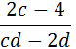
Ответ: ___________________
4. На рисунке изображены графики функций вида y = ax² + bx + c. Установите соответствие между знаками коэффициентов a и c и графиками функций.
КОЭФФИЦИЕНТЫ
А) a > 0, c < 0 | Б) a < 0, c > 0 | В) a > 0, c > 0

ГРАФИКИ
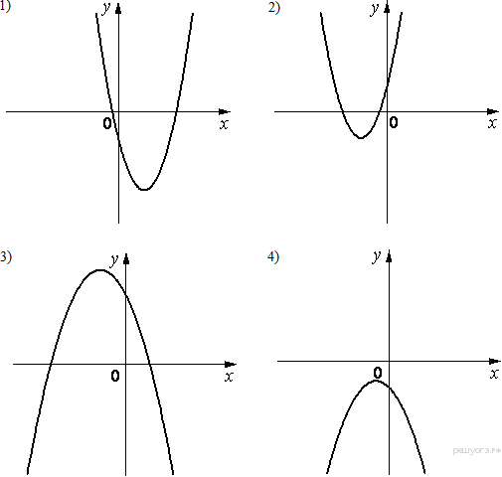
А | Б | В
Ответ:

5. Укажите решение системы неравенств:
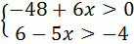
1) 2)
3) нет решений 4)
Ответ: __________________
6. В треугольнике два угла равны 54° и 58°. Найдите его третий угол. Ответ дайте в градусах.
Ответ: ___________________
7. Периметр квадрата равен 40. Найдите площадь квадрата.
Ответ: ___________________
8. Укажите номера верных утверждений.
1) Если два угла одного треугольника равны двум углам другого треугольника, то такие треугольники подобны.
2) Вертикальные углы равны.
3) Любая биссектриса равнобедренного треугольника является его медианой.

Ответ: ___________________
9. Товар на распродаже уценили на 20%, при этом он стал стоить 680 р. Сколько стоил товар до распродажи?
Ответ: ___________________
10. Родительский комитет закупил 25 пазлов для подарков детям на окончание года, из них 15 с машинами и 10 с видами городов. Подарки распределяются случайным образом. Найдите вероятность того, что Толе достанется пазл с машиной.
Ответ: ___________________

Часть 2
11. Катер прошёл от одной пристани до другой, расстояние между которыми по реке равно 48 км, сделал стоянку на 20 мин и вернулся обратно через 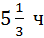 после начала поездки. Найдите скорость течения реки, если известно, что скорость катера в стоячей воде равна 20 км/ч.
12. В треугольнике ABC с тупым углом ABC проведены высоты AA₁ и CC₁. Докажите, что треугольники A₁BC₁ и ABC подобны.

История
Дата | Класс | Тема | Домашнее задание
14.04  15.04 | 10 | СССР в конце 70-х начале 80-х гг ХХ века.  Последние годы правления Л. И. Брежнева.  Ссылки на интернет-ресурсы:  Спицын Е.Ю. Брежневский застой": миф или реальность?  https://www.youtube.com/watch?v=6aQuBC_4cbg&list=PL2zbO1Ks2ovxT_VJS6xNWc7Ewaqv5efXf&index=139  Спицын Е.Ю. Последние годы правления Л. И. Брежнева в 1977-1982 гг.  https://www.youtube.com/watch?v=m5LEhcET5_U&list=PL2zbO1Ks2ovxT_VJS6xNWc7Ewaqv5efXf&index=137 | Спицын Е.Ю. Россия – Советский Союз 1946―1991 гг. Полный курс истории России для учителей, преподавателей и студентов. Книга 4. Стр. 199-238.  - Посмотреть интернет-уроки.  - Прочитать учебник Стр. 199-238.  - Письменно ответить на вопросы (не более 2 тетрадных страниц, либо 1 лист формата А4 в Word, шрифт Times New Roman – 14 pt):  - Козлов, Немкин: Почему правление Л.И. Брежнева называли в СССР годами застоя?  - Еремин, Яцук: Особенности Конституции СССР 1977 г.  - Постников, Слепцова: Кризисные явления в советской экономике: в чем выражались, к чему привели.  Высылать на проверку учителю по Скайпу или электронной почте: blinovivan@bk.ru

